强智系统兼职教师登录方式

兼职教师请访问https://jw.zjjxy-zhxy.net/jsxsd/登录强智系统

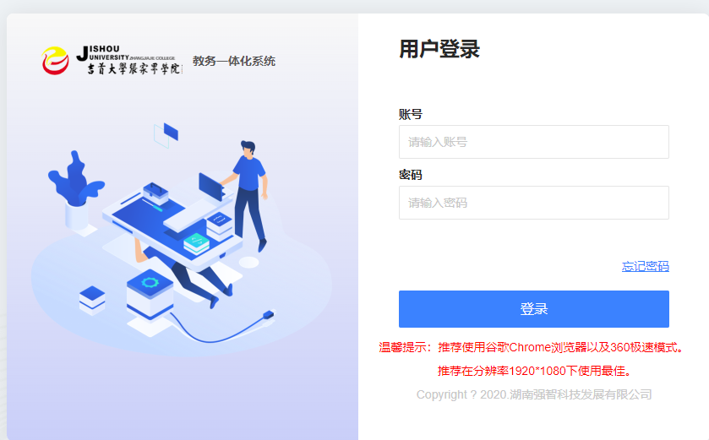

账号为工号 密码为工号后6位